**TUGAS WEB PROGRAMING 2**

**“ SISTEM INFORMASI PEMESANAN TIKET PARIWISATA “**



**DOSEN PENGAMPU : M.MUZAQI,S.KOM.**

**OLEH:**

**NAMA ANGGOTA :**

**1. Annastesia Nur Afifah ( 1 & 2 ) (17090015)**

**2. Reza Zulfan Azmi ( 4 ) (17090134)**

**3. Dwiky Valentino ( 3 ) (17090053)**

**KELAS : 5B**

**PROGRAM STUDI SARJANA SAINS TERAPAN TEKNIK INFORMATIKA**

**POLITEKNIK HARAPAN BERSAMA TEGAL**

**2019**

1. **Deskripsi**

* Pariwisata adalah suatu perjalanan yang dilakukan untuk rekreasi atau liburan. Biasanya masyarakat mengunjungi tempat-tempat pariwisata yang menarik, mulai dari gunung, pantai, perkantoran, dan lain-lain. Masyarakat modern sekarang ini menjadikan pariwisata sebagai kebutuhan pokok setelah disibukkan oleh urusan pekerjaan. Apalagi didukung oleh banyaknya armada transportasi yang menawarkan tarif serta harga yang menarik dengan destinasi tertentu membuat masyarakat menjadi lebih bersemangat dalam berekreasi .
* Tujuan membuat aplikasi sistem pemesanan tiket secara online ini diharapkan dapat membantu calon pembeli untuk melakukan pemesanan tiket pariwisata secara online melalui internet di mana saja dan kapan saja sehingga calon pembeli tidak perlu datang langsung ke perusahan dan menghabiskan waktu untuk mengantri.

1. **ANALISIS KEBUTUHAN MODUL**
2. **Halaman awal**

* **Form Tampilan Awal Sistem/Home**

Pada form tampilan awal system terdapat menu profil, paket wisata dan login. Pada menu home ini juga terdapat informasi tentang wisata alam, wisata pendidikan dan wisata religi

* **Form Menu Profil**

Pada form menu profil ini menjelaskan tentang Latar Belakang, Teknis Operasional, Visi dan Misi.

* **Form Paket Wisata**

Form data paket wisata ini diisi sebagai informasi dan harga paket wisata yang akan ditawarkan pada pemesan.

* **Form Login**

Pada form login ini user dan admin harus melakukan login terlebih dahulu. saat program aplikasi pemesanan tiket pariwisata dijalankan maka yang pertama kali muncul adalah pada form login yang nantinya pemesan akan mengisi username dan password untuk menggunakan program aplikasi pemesanan tiket pariwisata ini. Pada form login bila passwod tidak sesuai, maka sistem akan menampikan informasi bahwa “Username atau Password tidak sesuai”.

1. **Halaman User**

* **Form Menu Utama bagian User**

Form menu utama merupakan inti dari seluruh jalannya aplikasi ini. Pada Form menu bar yang terdapat menu Home, Profil, Pesan Tiket Wisata dan Konfirmasi Pembayaran. Dimana pada masing-masing menu tersebut berfungsi untuk membuka form-form aplikasi yang lain.

* **Form Pesan Tiket Pariwisata**

Form input data pesan travel ini diisi sebagai informasi data diri pemesan travel yang akan diterima oleh wisatawan tour and travel. Untuk melakukan pengisian data diri dapat dilakukan dengan mengisi label sesuai dengan data yang sudah tersedia. jika data selesai diisi maka pemesan akan mengklik tombol pesan.

* **Form Pilih Pembayaran**

Form data pilih pembayaran ini diisi dengan data-data diri pemesan yang selanjutnya akan memilih bank/no rekening yang sudah disediakan. Setelah pemesan memilih pembayaran maka pemesan akan mengklik tombol cetak.

* **Form Hasil Cetak Pemesanan Travel**

Form hasil cetak pemesanan travel ini sesuai dengan data diri pemesan yang telah diisi dengan benar. Bila data selesai disimpan maka akan mucul dokumen data diri pemesan yang nantinya akan dicetak dan disimpan dengan format pdf.

* **Form Konfirmasi Pembayaran**

Form input data konfirmasi pembayaran ini diisi sebagai informasi data konfirmasi pembayaran pemesan yang akan diterima oleh wisatawan tour and travel. Untuk melakukan pengisian data konfirmasi pembayaran dapat dilakukan dengan mengisi label sesuai dengan data yang sudah tersedia. jika data selesai diisi maka pemesan akan mengklik tombol kirim.

* **Form Hasil Cetak Konfirmasi Pembayaran**

Form hasil cetak konfirmasi pembayaran ini sesuai dengan data konfirmasi pembayaran pemesan yang telah diisi dengan benar. Bila data selesai dikirim maka akan mucul dokumen data konfirmasi pembayaran pemesan yang nantinya akan dicetak dan disimpan dengan format pdf.

1. **Halaman Admin**

* **Form Data Pariwisata**

Form data pariwisara ini berisi tentang informasi data-data pariwisata yang akan dijadikan sebagai destinasi tujuan/produk yang akan dijual kepada user

* **Form Data Jenis Pariwisata**

Form data jenis wisata yaitu form yang akan menangani jenis wisata apa saja yang tersedia dalam modul data pariwisata

* **Form Data Pemesanan**

Form data pemesanan yaitu form yang berisi pemesanan tiket yang dilakukan oleh user, entah pemesanan yang sudah dibayarkan/belum.

* **Form Data Konfirmasi**

Form data konfirmasi ini berisi tentang informasi data-data konfirmasi pembayaran yang sudah dipesan dan diterima oleh wisatawan tour and travel.

1. **MOCK UP RANCANGAN SISTEM**
2. Login

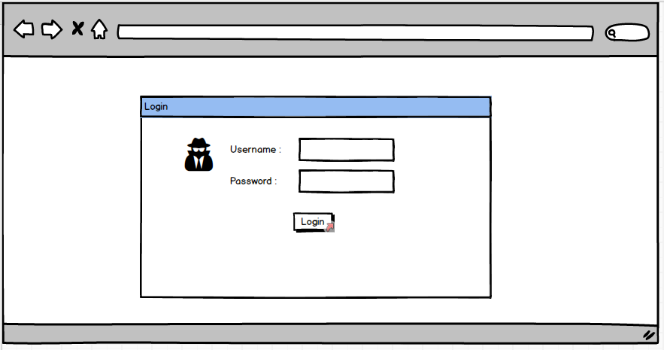

1. Home page

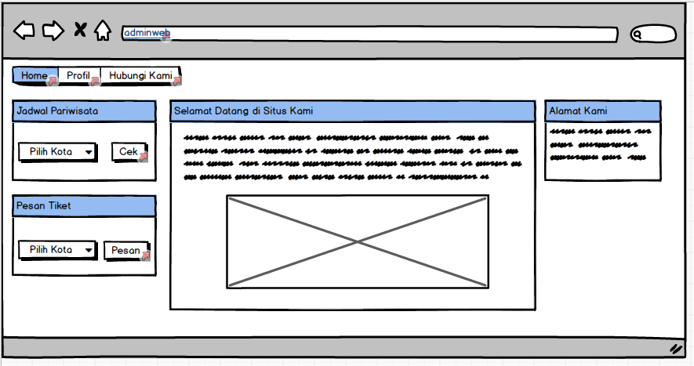

1. Menu utama

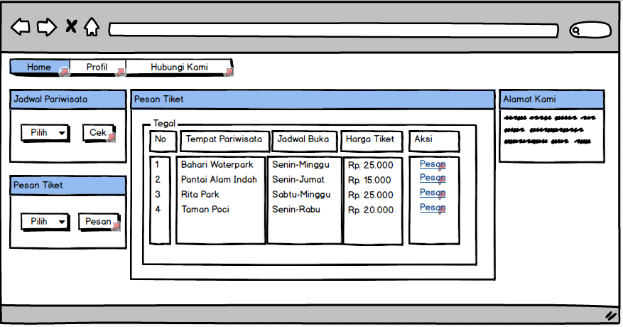

1. Proses Pemesanan

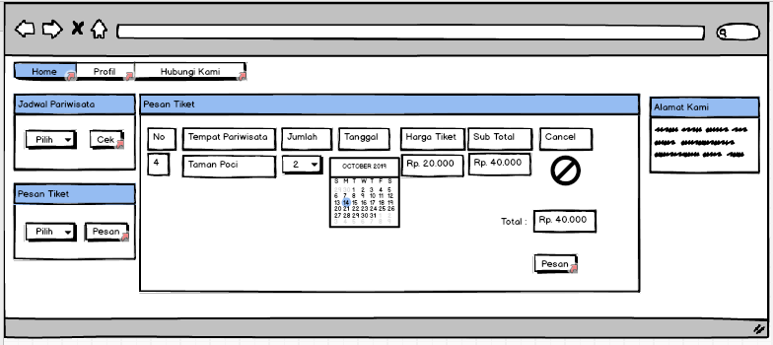

1. Form Input data pemesan

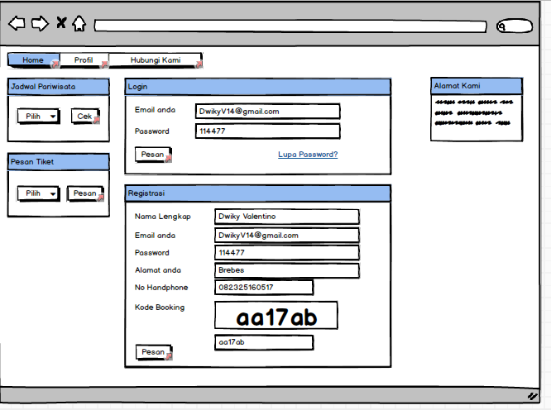

1. Output data pemesanan

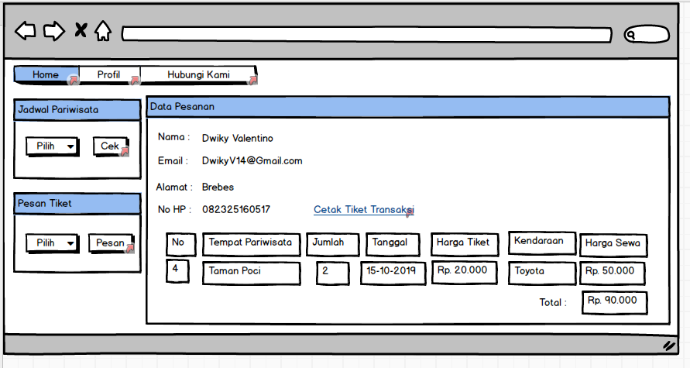

1. **SKEMA DATABASE**
2. Data User

|  |  |  |
| --- | --- | --- |
| **FIELD** | **TYPE** | **KETERANGAN** |
| id | Int(11) | PK |
| nama | Varchar(255) |  |
| username | Varchar(16) |  |
| password | Varchar(64) |  |
| email | Varchar(25) |  |
| level | Varchar(5) |  |

1. Data Jenis Wisata

|  |  |  |
| --- | --- | --- |
| **FIELD** | **TYPE** | **KETERANGAN** |
| id | Int(11) | PK |
| jenisWisata | Varchar(30) |  |

1. Data Pariwisata

|  |  |  |
| --- | --- | --- |
| **FIELD** | **TYPE** | **KETERANGAN** |
| id | Int(11) | PK |
| namaPariwisata | Varchar(255) |  |
| lokasi | Varchar(120) |  |
| harga | Int(11) |  |
| jenisWisata | Int(11) | FK |
| deskripsi | Text |  |

1. Data Pesanan

|  |  |  |
| --- | --- | --- |
| **FIELD** | **TYPE** | **KETERANGAN** |
| id | Int(11) | PK |
| invoice | Varchar(12) |  |
| pemesan | Varchar(70) |  |
| tglPemesan | Datetime |  |
| expired | Datetime |  |
| status | Int(11) |  |

1. Data Detail Pesanan

|  |  |  |
| --- | --- | --- |
| **FIELD** | **TYPE** | **KETERANGAN** |
| id | Int(11) | PK |
| invoice | Varchar(12) | FK |
| namaWisata | Varchar(80) |  |
| jumlahTiket | Int(11) |  |
| harga | Int(11) |  |
| diskon | Int(11) |  |
| subtotal | Int(11) |  |

1. **Screen shots hasil project dan penjelasan**
2. Halaman Login

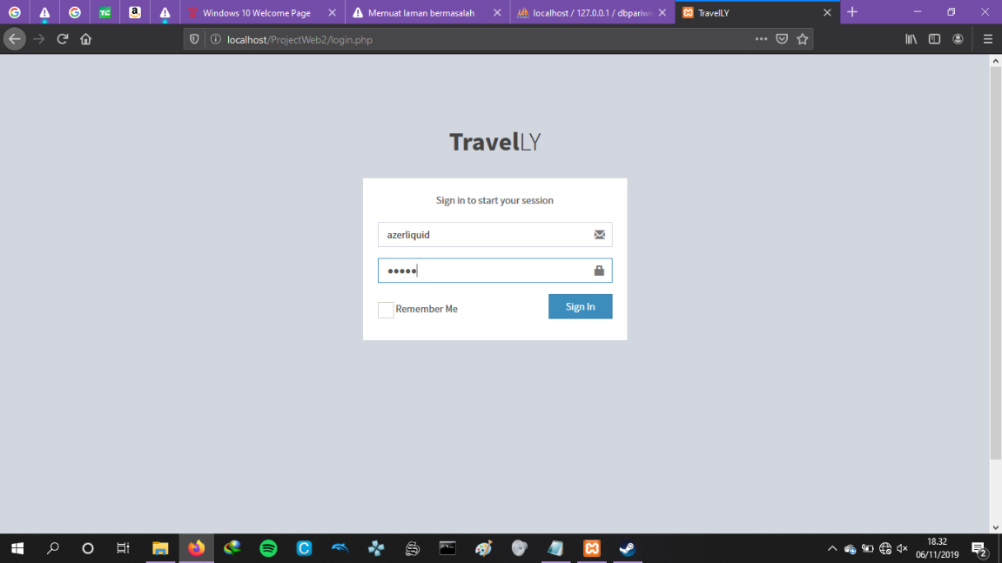

Penjelasan : ini adalah halaman login. Di halaman ini admin dan user harus

login agar bisa mengakses website Pemesanan Tiket Pariwisata TravelLY. Jika

admin login maka akan menuju ke halaman admin langsung. Jika user login

maka akan menuju ke halaman user.

1. Halaman Utama Admin

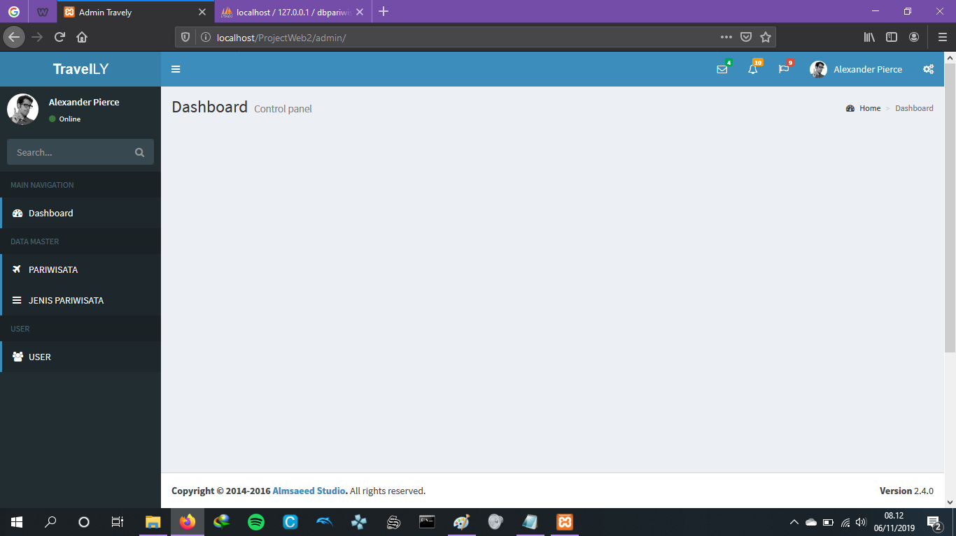

Penjelasan : ini adalah halaman utama admin. Di halaman ini admin dapat menambahkan data pariwisata, jenis pariwisata, data pemesanan pelanggan, laporan pemesanan dan lain-lain.

1. Halaman Data Pariwisata

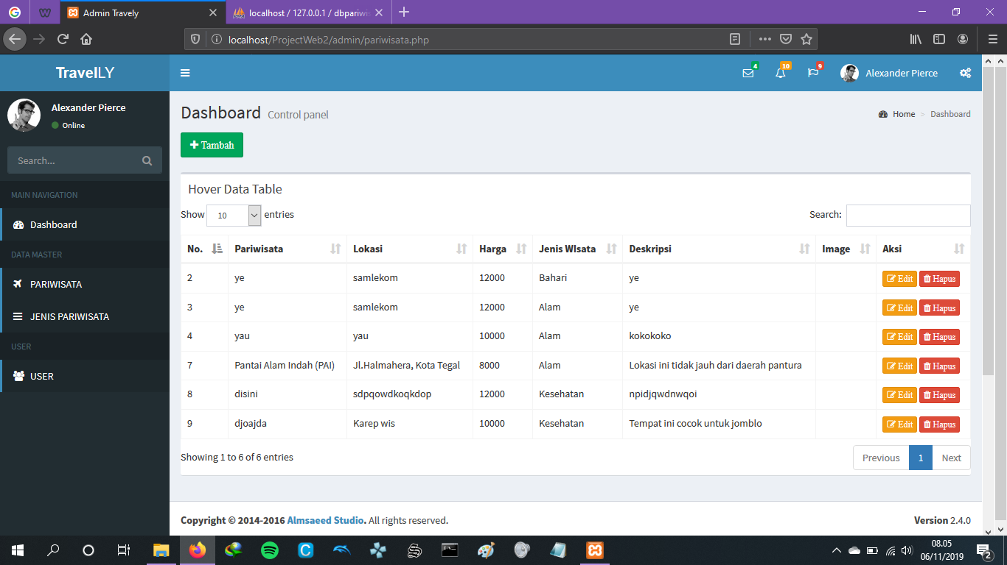

Penjelasan : ini adalah halaman data pariwisata. Di halaman ini admin dapat menambah, mengubah dan menghapus data pariwisata. Isi data pariwisata adalah nama pariwisata, lokasi, harga tiket, jenis wisata, deskripsi, dan gambar.

1. Halaman Jenis Pariwisata

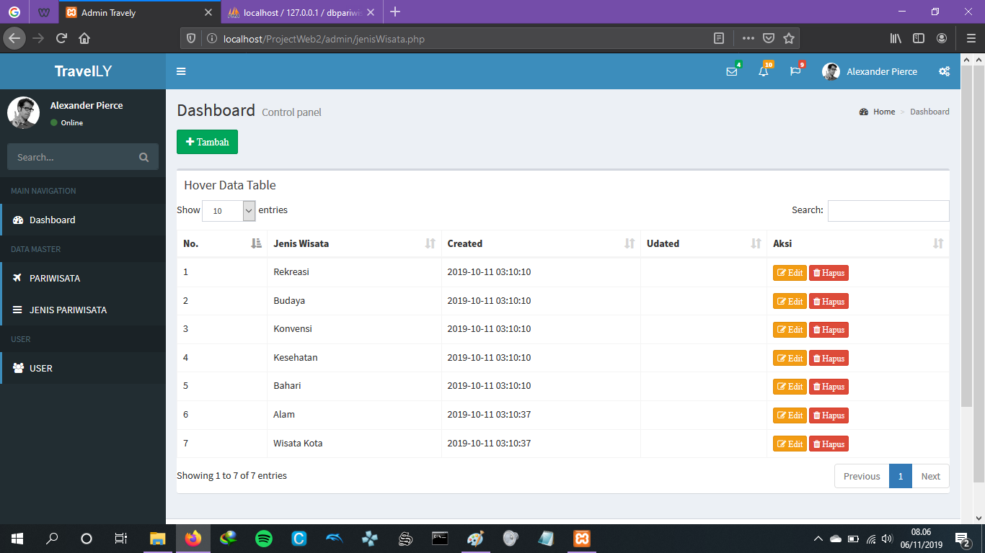

Penjelasan : ini adalah halaman jenis pariwisata. Di halaman ini admin dapat menambah, mengubah dan menghapus jenis pariwisata. Isi jenis pariwisata adalah jenis pariwisata, tanggal pembuatan, dan tanggal terakhir di ubah.